FICHA TÉCNICA

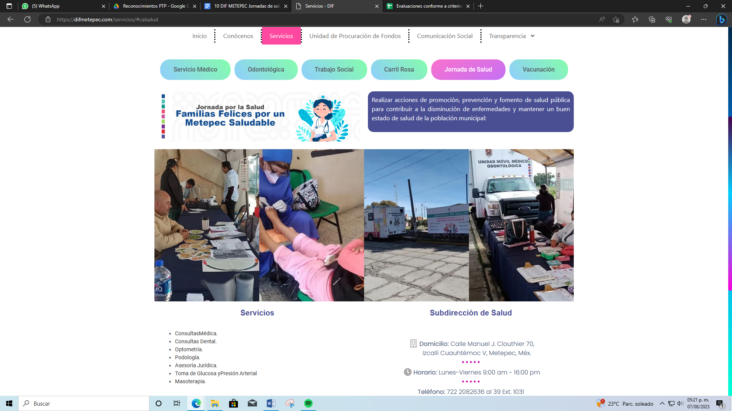 | Nombre de la práctica:  Jornadas Médico Asistenciales
Nombre del Sujeto Obligado
Sistema Municipal para el Desarrollo Integral de la Familia Metepec
Área responsable de la práctica
Dirección Municipal de Salud
Disponible para su consulta en:
Servicios - DIF (difmetepec.com)
 | Periodo: 2022 | Alcance: Municipal
 | Lugar: Metepec | Puntuación total: 0

¿Qué es y cómo funciona la práctica?
Se informa de las Jornadas de Salud que brindan servicios de consultas médicas, atención odontológica, valoración optométrica, masoterapia, servicios preventivos de salud, atención podológica, consultas nutricionales y pláticas con temas de relevancia en el ámbito de la salud.
Objetivo:  Que la ciudadanía goce de un buen estado de salud, por ello la prevención y detección oportuna de alguna enfermedad es clave para cuidar del bienestar de la gente. | ¿Por qué se desarrolló?  Por la necesidad de acercar los servicios del DIF a las comunidades.
Beneficios o efectos positivos generados a partir de la información difundida
Se atendieron a 5,014 mujeres, hombres y niños en temas de salud.
¿La práctica cuenta con mecanismos de participación ciudadana durante el proceso?  No | ¿Cómo contribuye a la apertura gubernamental?  Mejora el acceso a trámites y servicios.
Observaciones:
Derivado de la información remitida, se advierte que no cuenta con los elementos suficientes para considerarse una Práctica de Transparencia Proactiva, ya que es solo una galería fotográfica y no genera información adicional por ende no se permite evaluar los criterios, establecidos en la normatividad vigente.
Recomendación:
Se sugiere al Sujeto Obligado adicionar contenido a este formato, considerando la demanda de información de un sector específico de la población, integrar los atributos de calidad, contabilización de consultas o reutilización de la información en medios de difusión, participación ciudadana efectiva, utilizar medios de difusión alternos a una página de internet, así como los efectos positivos generados a partir de la información difundida.

